Евдокимов Сергей Сергеевич
(р.17.03.1946г.)
(Пермь)
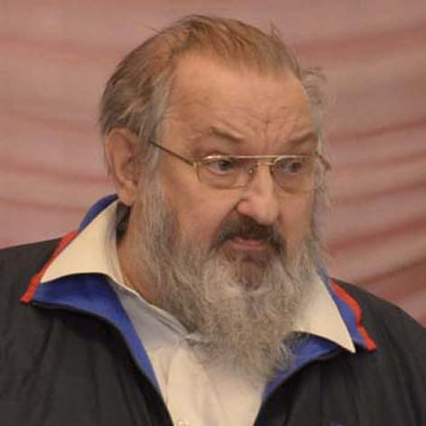
Стаж занятий спортивной спелеологией с 1962г. когда своими руками снял первую пещерку "Опаловую" под г.Ужгородом. Спелеолагерь Крым-64. рук.Черныш И.В. Член секции ВИВ с 09.1964г. С 1965 г. младший инструктор пеше-лыжного туризма. С 11.1970г. член ПГС. 1971г. - ВИС рук. Полуэктов, завуч - Загидулин М. С 10.1971г.- инструктор спелео туризма. С 1984. старший инструктор спелеотуризма. С 1980г. - судья 1й категории. С 1985г. - судья республиканской категории. 1971г. – ш.Назаровская -500м 1975г. - ш.Заблудших -470 1976г.- ш.Киевская -1028м (первопрохождение). 1978г. - ш.Каскадная 400м. (первопрохождение). 1980-1987гг. – участник и руководитель экспедиций по первопрохождению ш. им. В.Пантюхина. - 1500м. С 1970 по 2000 гг. - инструктор, завуч, начальник семинаров от ШПП до ВТП. Главный судья 2,5,7,9,20 матчей городов Урала, 1го Всероссийского, 2го Всесоюзного слетов спелеотуристов, 1 и 3 чемпионатов России по спелеотехнике (Шихан. 1977г., Адлер.2001г.), Зам гл.судьи 2 чемпионат России по спелеотехнике (Красноярск.1999г.), Судия инспектор 4 Чемпионата по спелеотехнике (Пермь. 2004)
С 1976г. - пловец подводник; с 1979г. инструктор подводного спорта. 1980г. - первопрохождение воклюза Голубое озеро р.Чусовая(320-56). Организатор первого Всесоюзного семинара спелеоподводников «Чусовая - 93»; Исследование Сов.Карпат (1963_- 70гг.), Урал (с 1970 ), Зап. Кавказ, ур. Абац(1980-88гг). Член правления Пермского городского т/к “Компас” с 1974г. Председатель правления т/к “Компас” в 1982-89гг. С 1997г. член редколлегии ОНИТСТЦ. Награжден знаком Центрального совета ТЭ "За развитие туризма и экскурсий" в 1978г. С 10.04.1981г. начальник КССО при Пермской областной спасательной службе. «Отец основатель Матчей» проведения цикла матчей городов Урала по технике и тактике спелеотуризма. Организатор Пермского общественного информационно технического спелео – туристского центра. (ПОИТСТЦ-ВИВ)1996-2000гг. Отец основатель Ассоциации Спелеологов Урала. Член Исполкома АСУ от Пермской обл. – 1988-93гг. Координатор Комиссии АСУ по безопасности 1988-93гг.1999-2016гг. Координатор Редакционно-издательской комисиии АСУ- 1999-2016гг. Вице-президент АСУ 1996-1998гг.; Президент АСУ в 1999-2003гг. Вице-президент АСУ в 2004-2011гг. Присвоено звание Почетный Вице-президент АСУ в2012 году. Организатор «Спелеологического журнала АСУ). Главный редактор №1; 2; 3. - 2006год.. Редактор Журнал АСУ №№ 6-27 – 2008-2016гг. Комиссией спелеологии и карстоведения Московского центра Русского географического общества награжден медалью памяти А.Морозова "За успехи в спелеологии".(решение от22 апреля 2010г.). Редактор сайта Ассоциации Спелеологов Урала VIV-ASU.RU.

